

LOS REFRANES

Los refranes son una sentencia. Entiéndase por sentencia a un dicho breve resumido, que encierra doctrina o una enseñanza moral.
Los refranes son verdaderas joyas de arte popular. Son la voz de la experiencia, no de un hombre, sino del pueblo, de la humanidad de ayer y de hoy.
Ejemplo:
 La respuesta
 No hay secreto donde reina el vino.
 El que anda con los sabios, sabio será.

Ahora lo hago yo
I. Determine la alternativa que completa los siguientes refranes:
1. Cada loco con su .......................................
a) loco b) tema c) comida
2. A mal tiempo buena ...................................
a) cara b) suerte c) vida
3. A buen hambre no hay pan .......................
a) blando b) grande c) duro

4. Con la vara que ................................ serás medido
a) midas b) compras c) veas
5. Donde manda capitán no manda ..............................
a) barco b) marinero c) regalo
6. En la puerta del horno se ............................... el pan
a) hace b) quema c) fríe
7. El que la sigue la .............................
a) consigue b) pierde c) regala
8. Fue un ................ muy amargo
a) dulce b) amargo c) trago
9. Hicieron una ........................... en un vaso con agua
a) bebida b) tempestad c) comida
10. Le robaron los ...................al águila
a) huevos b) nidos c) plumas

II. Une con una línea para completar los refranes
1. Ojos que no ven y échate a la cama
2. Dime con quien andas sin mirar a quien
3. A caballo regalado Dios lo ayuda
4. Haz el bien mañana por mi
5. Hoy por ti con ese hueso
6. Cría cuervos corazón que no siente
7. Guerra avisada oídos sordos
8. En boca cerrada y te dirán quien eres
9. A palabras necias tal astilla
10. Aunque la mona se vista de seda no se le mira el diente
11. De tal palo mona se queda
12. Al que madruga y te sacarán los ojos
13. A otro perro no entran moscas
14. Cría fama no mata gente

A los siguiente refranes se les ha alterado completamente el orden de las palabras.
Ordena adecuadamente
1) no hace el hábito el monje _____________________________________________
2) nunca buen maullador es cazador de gato_________________________________
3) y razones buenas no son amores obras_________________________________

PRACTICA DE SINÓNIMOS
(Léxico)

I. Identifica el sinónimo de cada una de las siguientes
palabras escribiendo su número correspondiente:

1. inmóvil ............................................................. angustia
2. surgir ............................................................. pordiosero
3. concentrar ............................................................. suplicó
4. velaba ............................................................. desplomó
5. mendigo ............................................................. vigilaba
6. tiritar ............................................................. quieto
7. imploró ............................................................. temblar
8. ansiedad ............................................................. espectador
9. testigo ............................................................. brotar
10.derrumbó ............................................................. reunir

II. Escribe dos sinónimos más para cada una de las palabras siguientes:
1. cruzar : atravesar ............................. .....................
2. rebelde : desobediente ............................. .....................
3. nítido : limpio ............................. .....................
4. tristeza : pena ............................. .....................
5. minucioso : detallado ............................. .....................
6. recóndito : profundo ............................. .....................
7. converger : concurrir ............................. .....................
8. espontánea : natural ............................. .....................
9. beodo : ebrio ............................. .....................

PRÁCTICA DE SINÓNIMOS

Escribe un sinónimo de la palabra que
aparece en negrita

1. El jefe otorgó permiso : ........................................................................................
2. Ensalzó sus virtudes : ........................................................................................
3. El público le dio ánimo : ........................................................................................
4. Es un animal voraz : ........................................................................................
5. Hay mucho barullo : ........................................................................................
6. No seas terco : ........................................................................................
7. El mar estaba sosegado : ........................................................................................
8. Se habló con decisión : ........................................................................................
9. Sus amigos lo persuadieron : ........................................................................................
10. Vociferó en el patio : ........................................................................................
11. Son animales oriundos : ........................................................................................
12. Lo recibieron con júbilo : ........................................................................................
13. Le dio una carta confidencial: .......................................................................................
14. La noticia lo dejó atónito : ........................................................................................
15. Atizó el fuego : .........................................................................................
16. Tuvo un encuentro fortuito : ........................................................................................
17. Usó un lenguaje mordaz : ........................................................................................
18. Quedó extenuado : ........................................................................................
19. No seas lerdo : ........................................................................................
20. Le tiene pavor al gato : ...........................................................................

Ejercicios de Antónimos
(Léxico)
í Entre los siguientes términos, hay diez parejas de antónimos. Relaciónalos escribiendo en la parte anterior.

1. _________________________________________________________________
2. _________________________________________________________________
3. _________________________________________________________________
4. _________________________________________________________________
5. ________________________________________________________________
6. _________________________________________________________________
7. _________________________________________________________________
8. _________________________________________________________________
9. _________________________________________________________________
10. ________________________________________________________________

í Forma oraciones con cada pares de antónimos
1. _________________________________________________________________
2. _________________________________________________________________
3. _________________________________________________________________
4. _________________________________________________________________
5. _________________________________________________________________
6. _________________________________________________________________
7. _________________________________________________________________
8. _________________________________________________________________
9. _________________________________________________________________
10. ________________________________________________________

Ejercicios de Antónimos
(Léxico)

1. ___________________________ 6. ___________________________
2. ___________________________ 7. ___________________________
3. ___________________________ 8. ___________________________
4. ___________________________ 9. ___________________________
5. ___________________________ 10.___________________________

í Escribe una oración con cada par de sinónimos.
1. ___________________________________________________________________
2. ___________________________________________________________________
3. ___________________________________________________________________
4. ___________________________________________________________________
5. ___________________________________________________________________
6. ___________________________________________________________________
7. ___________________________________________________________________
8. ___________________________________________________________________
9. ___________________________________________________________________
10. ________________________________________________________________

Práctica de Sinónimos y Antónimos

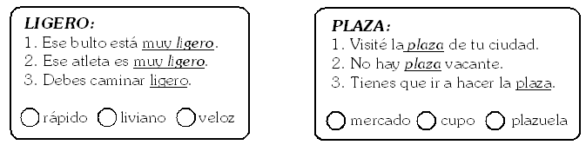
1. Escribe el número que corresponde de la palabra subrayada de cada oración.

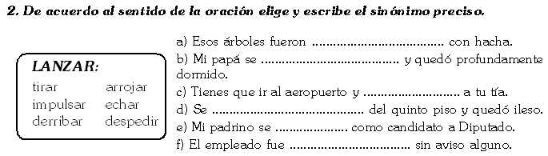

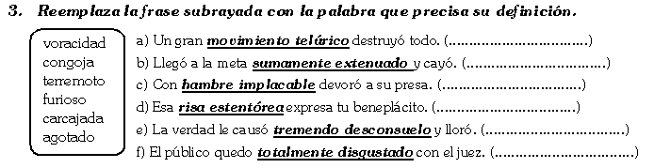

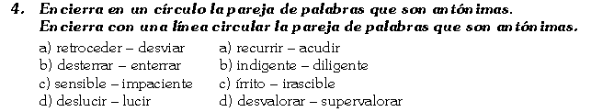

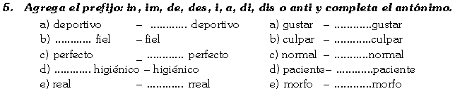

En una granja que yo conozco, todos los animalitos vivían muy contentos. Las vacas mugían, los ganzos graznaban, los cerdos gruñían y las moscas volaban. Pero, los que más ruidos hacían eran los pollos, que decían pío, pío, pío cuando tenían hambre y cuando tenían frío.
Una mañana la señora gallina, muy emocionada, cacareó más fuerte que de costumbre porque sus hijos ya iban a quebrar

el cascarón y quería que todos vieran ese gran acontecimiento. Así que el pavo, el pato, el gallo y el ganzo se reunieron junto a la feliz mamá.
Los doce huevitos se fueron quebrando uno a uno, y de ellos saltaron doce pollos amarillos y suaves, y le dijo con ese amor cocorocó que sólo sienten las gallinas cuando ven a sus pollos:

- Cocorocó, ven pollito que aquí estoy yo...
El pollito avanzó unos pasos, abrió su boca y respondió:
- Poi, poi, mamita allá voy...
¿Poi, poi? ¡Los pollitos dicen pío, pío, pío!
La gallina repitió, extrañada:
-¡Cocorocó, ven pollito que aquí estoy yo!
- ¡Poi, poi, mamita allá voy! - repitió el pollo más extrañado.
Uf, todo el gallinero se largó a reír: ese pollo no sabía piar como todos los pollos del mundo.
-¡No se rían de mí!- lloró el pobre, y se tapó la cara con un ala amarilla.
- A ver, dí, ¡pío, pío. pío!- pidió el pato.
-Poi, poi, poi,- repitió el pollo, llorando.
¡Y más se rieron!
-Por favor, por favor- decía la mamá gallina, preocupada ., ¿no ven que este pollito parece que tiene un problema?
-Poi, poi, poi... qué divertido- seguía riendo el pato, mientras lo imitaba.
Hasta que el gallo lanzó un quiquiriquí muy fuerte para hacerlo callar. Estaba serio, serio, enojado, enojado.
-¡Al que vuelva a reírse lo sacó de un ala del gallinero! dijo, mirando al pato.
-¡Es que me da risa! Poi, poi, poi- dijo el pato, y lanzó una carcajada.

El gallo miró al pollito que estaba con sus plumas coloradas de vergüenza, escondido en las alas de su mamá, y luego miró al pato que seguía imitándolo, mientras el resto del gallinero disimulaba como podía la risa. Y aclaró su garganta y quiquiriqueó:
-No se preocupe señora gallina, porque entre todos le vamos a enseñar a piar a su pollo.
Y, en medio del silencio, el pato se rió otra vez. El gallo, entonces, se volvió hacia él, y continuó:
-Este pollo necesita un profesor, y propongo a alguien muy alegre; y en nombre del gallinero, propongo al pato.
-¿Cuac, yo?- se asustó el pato.
-¡Quiquiri tú!- respondió el gallo. Y lanzó un par de chispas de rabia por los ojos.
El pato agachó la cabeza y se acercó al pollo que se había escondido entre las plumas de su mamá y, con un suspiro, le estiró un ala. Y así, profesor y alumno, se fueron a un rincón a estudiar.
¿Cómo le enseña un pato a piar bien a un pollo?
Escuchemos, callados, para no molestar.
-Dime tío, alumno mío- dice el pato.
-Toi, toi, moi,moi- repite el pollo.
- ¿Hace frío, pío, pío?- pronuncia el pato.
- ¿Froi, froi, moi, moi?- se esfuerza el pollo.
- ¡Este crío pasó el río!- piensa el profesor.
- Croi, croi, roi, roi- murmura el alumno.
- ¡Es un lío este pío!- se desespera el pato
- ¡Loi, loi, poi, poi!- responde el alumno.
- ¡Los pollitos dicen pío, pío, pío!- insiste el profesor.
- ¡Los pollitos dicen poi, poi, poi, PÍO!. grita, feliz el pollito.
Y como el pato está a punto de emocionarse, este cuento termina en puntillas de pois, quiero decir, de pies.

¿Qué comprendí de la lectura?

1) ¿Quiénes vivian muy contentos en la granja?
_ _ _ _ _ _ _ _ _ _ _ _ _ _ _ _ _ _ _ _ _ _ _ _ _ _ _ _ _ _ _ _ _ _ _ _ _ _ _ _ _ _ _
___________________________________________________________________
___________________________________________________________________

2) ¿Qué sucedió una mañana?
_ _ _ _ _ _ _ _ _ _ _ _ _ _ _ _ _ _ _ _ _ _ _ _ _ _ _ _ _ _ _ _ _ _ _ _ _ _ _ _ _ _ _
___________________________________________________________________
___________________________________________________________________

3) ¿Por qué cacareó muy fuerte la gallina?
_ _ _ _ _ _ _ _ _ _ _ _ _ _ _ _ _ _ _ _ _ _ _ _ _ _ _ _ _ _ _ _ _ _ _ _ _ _ _ _ _ _ _
___________________________________________________________________
___________________________________________________________________
_ _ _ _ _ _ _ _ _ _ _ _ _ _ _ _ _ _ _ _ _ _ _ _ _ _ _ _ _ _ _ _ _ _ _ _ _ _ _ _ _ _ _

4) ¿Quiénes fueron junto a la feliz mamá gallina?
_ _ _ _ _ _ _ _ _ _ _ _ _ _ _ _ _ _ _ _ _ _ _ _ _ _ _ _ _ _ _ _ _ _ _ _ _ _ _ _ _ _ _
___________________________________________________________________
___________________________________________________________________

5) ¿Cuántos huevitos había y cuántos pollitos nacieron?
_ _ _ _ _ _ _ _ _ _ _ _ _ _ _ _ _ _ _ _ _ _ _ _ _ _ _ _ _ _ _ _ _ _ _ _ _ _ _ _ _ _ _
___________________________________________________________________
___________________________________________________________________
_ _ _ _ _ _ _ _ _ _ _ _ _ _ _ _ _ _ _ _ _ _ _ _ _ _ _ _ _ _ _ _ _ _ _ _ _ _ _ _ _ _ _

6) ¿Cómo llamó la mamá gallina a sus pollos?
_ _ _ _ _ _ _ _ _ _ _ _ _ _ _ _ _ _ _ _ _ _ _ _ _ _ _ _ _ _ _ _ _ _ _ _ _ _ _ _ _ _ _
___________________________________________________________________
___________________________________________________________________

7) ¿Qué pasó con uno de sus pollitos?
_ _ _ _ _ _ _ _ _ _ _ _ _ _ _ _ _ _ _ _ _ _ _ _ _ _ _ _ _ _ _ _ _ _ _ _ _ _ _ _ _ _ _
___________________________________________________________________
___________________________________________________________________

8) ¿Qué pasó con el gallinero?
_ _ _ _ _ _ _ _ _ _ _ _ _ _ _ _ _ _ _ _ _ _ _ _ _ _ _ _ _ _ _ _ _ _ _ _ _ _ _ _ _ _ _
___________________________________________________________________
___________________________________________________________________
_ _ _ _ _ _ _ _ _ _ _ _ _ _ _ _ _ _ _ _ _ _ _ _ _ _ _ _ _ _ _ _ _ _ _ _ _ _ _ _ _ _ _

9) ¿Qué hizo el pato? ¿Cómo era él?
_ _ _ _ _ _ _ _ _ _ _ _ _ _ _ _ _ _ _ _ _ _ _ _ _ _ _ _ _ _ _ _ _ _ _ _ _ _ _ _ _ _ _
___________________________________________________________________
___________________________________________________________________
_ _ _ _ _ _ _ _ _ _ _ _ _ _ _ _ _ _ _ _ _ _ _ _ _ _ _ _ _ _ _ _ _ _ _ _ _ _ _ _ _ _ _

10) ¿Qué le ordenó el gallo al pato?
_ _ _ _ _ _ _ _ _ _ _ _ _ _ _ _ _ _ _ _ _ _ _ _ _ _ _ _ _ _ _ _ _ _ _ _ _ _ _ _ _ _ _
___________________________________________________________________
___________________________________________________________________
_ _ _ _ _ _ _ _ _ _ _ _ _ _ _ _ _ _ _ _ _ _ _ _ _ _ _ _ _ _ _ _ _ _ _ _ _ _ _ _ _ _ _

Une a cada personaje con lo que decían.
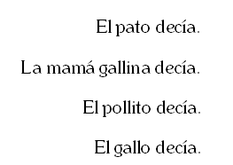
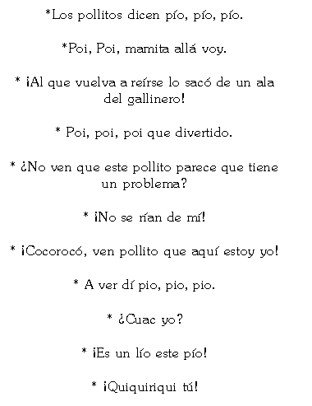

Comparo y completo

í Luego de leer la lectura, completo el siguiente mapa conceptual.

í Imagínate una escena del cuento y dibújalo.

